不分校際 攜手共度金融風暴
新竹市牙醫師公會理事長林敬修醫師專訪
（記者吳佳憲／電訪報導）

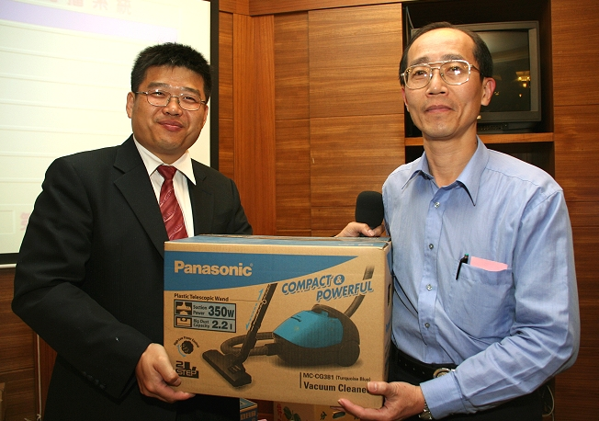
北醫校友、新竹市牙醫師公會林敬修醫師（左1），常出席桃竹苗地區的校友活動，圖為林理事長於2月初，參與北醫桃園校友分會春酒時，擔任抽獎頒獎人時，與獲獎者合影

北醫校友林敬修醫師（牙30屆），就任新竹市牙醫師公會理事長已有二年時間，被譽為「史上最年輕的理事長」，也是另一種北醫之光。林敬修醫師坦言，擔任新竹市牙醫師公會理事長，「原本不在人生規劃中，最少不會來得那麼快！」然而公會幾位資歷完整的理事長候選人，都因為個人因素，退出理事長選舉，促使他在同額競選的狀況下，榮任理事長一職。

前輩指導 協助走過生澀時期
林敬修醫師自承，不論是公會或是校友會，他參與公共事務的資歷都非常淺薄，「我在接任新竹市公會理事長以前，只做兩屆公會理事，以及口衛主委，對於公會的運作確實不夠瞭解。」林醫師表示，理事長最重要工作是健保，竹市公會北區保險委員會的主委及副主委是由四公會理事長輪職，他當選理事長時，北區主委正好輪到新竹市，他只得硬著頭皮，在完全沒有經驗的狀況下又接任保委會主委一職。林醫師感性地說，幸好公會委員、前輩們都相當和善，對健保及其他公共事務都不吝給予指導，讓他順利走過這段生澀的時期。

不分校際 新竹市公會團結力量大
由於地緣關係，北醫畢業生多選擇在北部執業，然而鄰近大台北地區，幅員遼闊的桃竹苗地區，卻只有桃園設有北醫牙醫學系校友分會。對此，新竹市牙醫師公會理事長林敬修醫師表示，新竹市公會會員數240人，算是中型公會，公會內部相當和諧，從未有選舉的競爭和恩怨，就像是一個大家庭，牙醫師們不會區分你是哪一所學校畢業的，校際分野在新竹市幾乎是不存在的。然而公會的和諧運作，卻也間接壓縮到校友會的成立空間。林敬修醫師舉例，「去年全聯會徵選會員代表，我們提出5名，全部都是北醫的校友，最後還是其他公會告訴我們，我們才知道這件事情。」

林敬修醫師表示，身為新竹市公會理事長，他不會特別去記會員來自哪一個學校，「然而熱心於公會事務，的確有許多是北醫出身的。」在公會的運作上，林敬修醫師表示，新竹市公會的組織與聯絡方式，乃是由公會推派的20位理監事負責，與所屬診所附近約20位會員組成一個系統，有重要或緊急事件就會透過這個系統傳遞消息，理監事每年會定期和自己的組員聚餐，彷彿次分組一樣。有別於其他地區，多是透過校友會轉介聯繫，這個模式在新竹地區運作得相當成功，短期內似乎沒有成立校友分會的空間。

金融風暴 牙醫師的共同考題
林敬修醫師強調，今年初的金融風暴，新竹地區受到相當大的影響，新竹最重要的經濟命脈就是「科學園區」，然而卻有許多科技產業放無薪假，使得園區裡的員工消費力大減。

林敬修醫師感嘆，常聽到會員說，原本談好要植牙的案子，卻因為患者藉故延期而取消，還有醫師大嘆開業這麼多年，星期一晚上「竟然沒有半個病人」。林醫師表示，景氣問題是新竹市牙醫師們面臨最大的挑戰，更是不分校際，人人都必須謹慎面對的危機，期許下半年，隨著園區產能利用率提昇，放無薪假的員工陸續被公司召回工作，新竹市的景氣寒冬能很快結束。
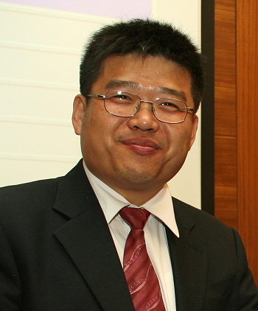
林敬修醫師／簡歷
台北醫學大學牙醫學士（第30屆）
台北醫學大學口腔復健研究所碩士
新竹市牙醫師公會第九屆理事長

